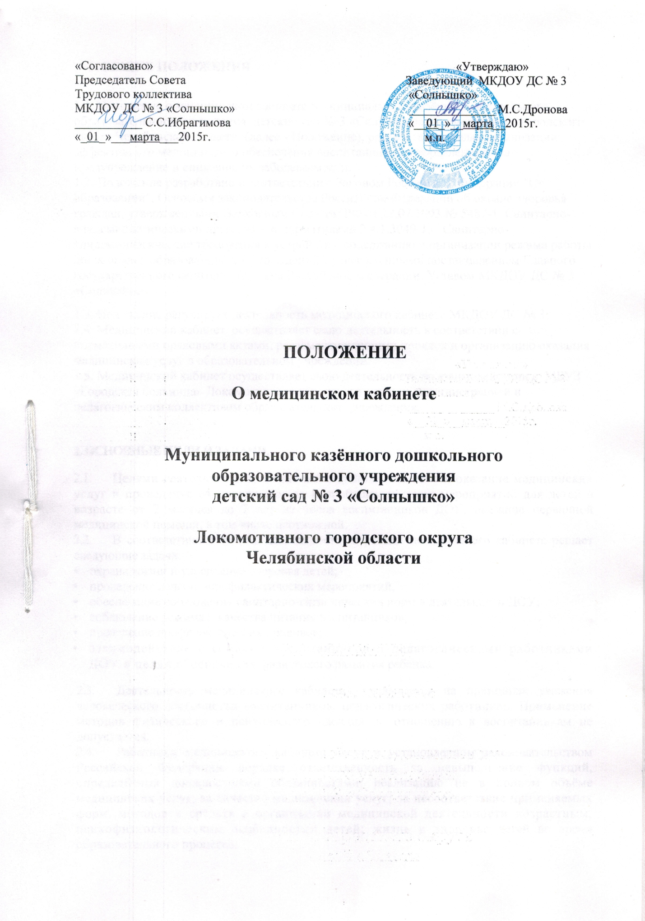

1. ОБЩИЕ ПОЛОЖЕНИЯ
1.1. Положение о медицинском кабинете Муниципального казённого дошкольного образовательного учреждения детский сад № 3 «Солнышко» Локомотивного городского округа Челябинской области (далее - Положение), разработано в целях организации эффективного медицинского обеспечения воспитанников, направленного на предупреждение и снижение их заболеваемости.
1.2. Положение разработано в соответствии с Законом Российской Федерации "Об образовании", Основами законодательства Российской Федерации об охране здоровья граждан, утвержденными Верховным Советом РФ от 22.07.1993 № 5487-1, Санитарно-эпидемиологическими правилами и нормативами 2.4.1.3049-13 "Санитарно-эпидемиологические требования к устройству, содержанию и организации режима работы дошкольных образовательных учреждений", утвержденными постановлением Главного государственного санитарного врача Российской Федерации, Уставом МКДОУ ДС № 3 «Солнышко».
1.3. Положение регулирует деятельность медицинского кабинета МКДОУ ДС № 3;
1.4. Медицинский кабинет осуществляет свою деятельность в соответствии с нормативными правовыми актами, регламентирующими порядок и организацию оказания медицинских услуг в образовательном учреждении.
1.5. Медицинский кабинет осуществляет свою деятельность во взаимодействии с МБУЗ «Городская больница» Локомотивного городского округа», администрацией и педагогическим коллективом образовательного учреждения.
2. ОСНОВНЫЕ ЦЕЛИ И ЗАДАЧИ.
- Целями деятельности медицинского кабинета являются оказание медицинских услуг и проведение оздоравливающих и профилактических мероприятий для детей в возрасте от 2 месяцев до 7 лет из числа воспитанников ДОУ, оказание первичной медицинской помощи, в том числе неотложной.
- В соответствии с целями деятельности, персонал медицинского кабинета решает следующие задачи:
- охрана жизни и укрепление здоровья детей;
- проведение лечебно-профилактических мероприятий,
- обеспечение соблюдения санитарно-гигиенических норм в деятельности ДОУ;
- соблюдение режима и качества питания воспитанников;
- проведение профилактических прививок;
• взаимодействие с семьями воспитанников и педагогическими работниками ДОУ в целях обеспечения физического развития ребенка.
- Деятельность медицинского кабинета основывается на принципах уважения человеческого достоинства воспитанников, педагогических работников. Применение методов физического и психического насилия по отношению к воспитанникам не допускается.
- Работники медицинского кабинета несут в установленном законодательством Российской Федерации порядке ответственность за невыполнение функций, определённых должностными обязанностями: реализацию не в полном объёме медицинских услуг; за качество медицинских услуг; за несоответствие применяемых форм, методов и средств в организации медицинской деятельности возрастным, психофизиологическим особенностям детей; жизнь и здоровье детей во время образовательного процесса.

3. ФУНКЦИИ СОТРУДНИКОВ МЕДИЦИНСКОГО КАБИНЕТА
3.1. В соответствии с возложенными целями и задачами, сотрудники медицинского кабинета осуществляют следующие основные функции:
- Осмотр детей, работа с медицинской документацией.
- Проведение профилактических прививок, забор материала для лабораторных исследований, оказание доврачебной помощи (процедурный кабинет).
- Изоляция заболевших детей.
- Проведение лечебно-профилактических мероприятий.
- Осуществление медико – педагогического контроля на физкультурных занятиях.
3.2. Функции врача-педиатра:
- Осуществляет организационно-методическое руководство медицинским кабинетом;
- Ведет наблюдение детей.
- Проводит профилактические осмотры и диспансерное наблюдение детей.
- Проводит иммунизацию детей;
- Осуществляет мероприятия по профилактике и раннему выявлению гепатита В и С и др. заболеваний.
3.3. Функции медицинской сестры:
- Обеспечивает выполнение мероприятий по охране жизни и здоровья детей в ДОУ.
- Соблюдает правила и нормы охраны труда, техники безопасности и противопожарной безопасности.
- Осуществляет контроль над соблюдением санитарно-гигиенического и санитарно-эпидемиологического режимов во всех помещениях ДОУ.
- Ведет осмотр детей во время утреннего приема.
- Изолирует заболевших и оказывает первую медицинскую помощь детям и сотрудникам ДОУ.
- Ежемесячно проводит учет часто болеющих детей, инфекционных заболеваний, травматизма.
- Распределяет детей по медицинским группам для занятий физической культурой. Осуществляет медико-педагогический контроль над организацией двигательного режима в учреждении, методикой проведения утренней гимнастики и физических занятий и их воздействием на детский организм.
- Контролирует проведение закаливающих мероприятий.
- Обеспечивает регулярное наблюдение за диспансерной группой больных, и их оздоровлением.
- Доводит до сведения руководителя результаты о состояния здоровья воспитанников, их заболеваемости, мероприятиях, направленных на укрепление их здоровья.
- Проводит работу по профилактике травматизма, учету и анализу всех случаев травм.
- Оказывает доврачебную медицинскую помощь нуждающимся.
- Контролирует летнюю оздоровительную работу с детьми.
- Готовит заявки на приобретение в медицинский кабинет необходимых медикаментов, дезинфицирующих средств, медицинского инструмента и оборудования, следит за сроком годности.
- Планирует вакцинации в рамках национального календаря профилактических прививок и календаря профилактических прививок по эпидемическим показаниям и контролирует состояние здоровья детей, делает анализ заболеваемости.
- Проводит санитарно-просветительную работу среди сотрудников и родителей по гигиеническому воспитанию, формированию навыков здорового образа жизни, профилактике инфекционных и других заболеваний.
- В части осуществления контроля за работой пищеблока и его персонала медицинская сестра:
- контролирует соблюдение санитарно-гигиенических правил;
- контролирует процесс приготовления пищи и распределение блюд по утвержденному заведующим меню;
- контролирует качество продуктов при их поступлении, хранения и реализации;
- контролирует правильность хранения суточных проб готовой пищи;
- ведет подсчет выполнения норм основных продуктов, калорийности и химического состава, энергоценности и стоимости рационов;
• осуществляет общее руководство технологией приготовления пищи, контролирует правильность закладки продуктов и выхода блюд, отпуск продуктов и блюд из кухни в группы строго по режиму и нормам;
- снимает пробу с пищи перед подачей ее на стол с отметкой результатов в бракеражном журнале.
- несет ответственность за проведение витаминизации блюд;
- ведет журнал здоровья работников пищеблока, бракеражный журнал, накопительную ведомость, журнал витаминизации готовой пищи.
3.3.20. Медицинская сестра вправе требовать от сотрудников ДОУ соблюдения санитарных норм и правил в организации учебно-воспитательного процесса. Факты нарушения санитарных норм и правил в организации учебно-воспитательного процесса медицинская сестра своевременно доводит до сведения заведующего ДОУ.
3.3.21. Информирует родителей или других законных представителей несовершеннолетнего о планируемой иммунопрофилактике, профилактических осмотрах и других медицинских мероприятиях дошкольников и проводит их после получения согласия родителей (законных представителей).
4. ПРАВА СОТРУДНИКОВ МЕДИЦИНСКОГО КАБИНЕТА.
Медицинский персонал имеет право:
4.1. Знакомиться с проектами решений руководителя ДОУ, решениями органов управления ДОУ, относящимися к их деятельности.
4.2. Отказаться от выполнения распоряжений администрации учреждения в тех случаях, когда они противоречат профессиональным этическим принципам или задачам работы, определяемым настоящим Положением.
4.3. Требовать от администрации учреждения создания условий, необходимых для выполнения профессиональных обязанностей.
4.4 Совместно с врачом, закрепленным за ДОУ, определять конкретные задачи работы с детьми, педагогами, родителями; выбирать формы и методы этой работы, решать вопросы об очерёдности проведения различных видов работ, выделении приоритетных направлений деятельности в определенный период.
- Участвовать в работе Педагогического совета и психолого–медико-педагогических консилиумах учреждения по вопросам, связанным с переводом ребенка из одной группы в другую, построении обучения по индивидуальным программам (с учетом психофизиологических особенностей ребенка), переводе детей во вспомогательные воспитательные учреждения и т.д.
- Принимать участие, выступать с обобщением опыта своей работы на методических объединениях, педагогических советах, родительских собраниях, конференциях различных уровней.
4.7. Проходить аттестацию на категорию в соответствии с установленными сроками.
5. ОТВЕТСТВЕННОСТЬ СОТРУДНИКОВ МЕДИЦИНСКОГО КАБИНЕТА
5.1. Медицинская сестра:
- Несет персональную ответственность за сохранность жизни и здоровья каждого ребенка, являющегося воспитанником ДОУ.
- Отвечает за сохранность имущества, находящегося в медицинском кабинете.
- Несет ответственность за правильное хранение, использование и реализацию медикаментов.
- Следит за состоянием и набором медицинских аптечек в группах.
- За неисполнение обязанностей медицинская сестра несет дисциплинарную, материальную и уголовную ответственность в соответствии с действующим законодательством.
6. ВЗАИМООТНОШЕНИЯ И СВЯЗИ
Медицинский кабинет осуществляет свою деятельность во взаимодействии с МБУЗ «Городская больница Локомотивного городского округа», администрацией и педагогическим коллективом образовательного учреждения, и медиками других ДОУ Локомотивного городского округа.
7. ОРГАНИЗАЦИЯ МЕДИЦИНСКОЙ ДЕЯТЕЛЬНОСТИ
7.1. При приёме ребёнка в ДОУ родители (законные представители) должны представить медицинскую карту ребёнка, медицинский полюс и сертификат о прививках.
7.2. При отчислении воспитанника из ДОУ либо переводе в другое дошкольное учреждение медицинская карта воспитанника выдается родителям (законным представителям) лично в руки.
- Режим работы медицинского кабинета: с 8.00 до 18.00.
- Для оказания медицинской помощи детям и проведения профилактической работы медицинский кабинет имеет следующий набор помещений:
- Медицинский кабинет
- процедурный кабинет
- изолятор
7.5. Медицинский кабинет оснащен необходимым медицинским инвентарем и оборудованием, а так же имеет набор медикаментов для оказания первичной медицинской помощи.
Медицинский кабинет имеет: естественное освещение, вентиляцию, раковину для мытья рук в каждом кабинете с горячим и холодным водоснабжением, отопление, канализацию. Медицинский кабинет эстетически оформлен.
  - Медицинские работники следят за эстетическим оформлением медицинского кабинета учреждения, соблюдают личную гигиену и форму одежды.

8. ДОКУМЕНТАЦИЯ МЕДИЦИНСКОГО КАБИНЕТА.
Медицинская сестра своевременно и правильно ведёт медицинскую документацию, в соответствии с установленной формой учётной документации медицинского кабинета.
Медицинская карта ребенка
- Прививочный журнал
- Инструкция по проведению профилактических прививок
- Журнал контроля санитарного состояния помещений детского сада
- Журнал осмотра детей на педикулез и кожные заболевания
- Журнал учета острой заболеваемости
- Журнал учета инфекционных заболеваний
- Журнал учета детей, направленных к фтизиатру
- План работы на год
- Журнал замечаний о состоянии здоровья и назначения врачей
- Папка результатов бактериологического обследования воды, продуктов
- Тетрадь обследования на энтеробиоз
- Журнал учета «С»-витаминизации детей
- Журнал учёта бактерицидных облучателей.
- Журнал учёта производственного травматизма.
- Журнал учёта медицинского инструментария.
- Журнал учёта лекарственных препаратов.
- Журнал температурного режима холодильника.
- Журнал учёта профилактических прививок.
- Журнал генеральных уборок кабинета.
- Журнал учёта гипераллергических реакций МАНТУ.
- Журнал м/о от БЦЖ.
- Журнал месячного плана R – манту
- Журнал осмотра узкими специалистами
- Журнал медико – педагогического контроля за занятиями физкультурой
- Журнал учета диспансерных детей

Вся учётно-отчётная документация должна быть прошнурована, пронумерована и скреплена печатью руководителя учреждения.

